附件2

未来太空车比赛赛道及器材要求

一、赛道
1）赛道包括出发区、平坦区1、障碍物1、平坦区2、障碍物2五部分，模拟月球或火星的地形地貌。赛道尺寸如图1所示：赛道宽度40cm；平坦区2长度为80cm，其他各段长度均为40cm；障碍物1和障碍物2的高度均为10cm。赛道末端设有竖直挡板，基于障碍物2上表面高40cm。
2）赛道表面(包括出发区、平坦区、障碍物上表面、障碍物与平坦区连接的竖直面，以及挡板)粘贴140g/m²的复印纸，纸上标注出发线。
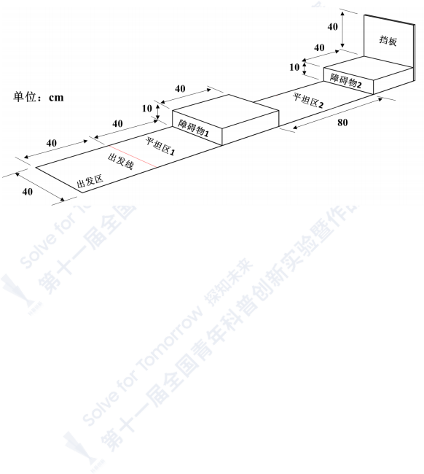
图1初赛赛道立体示意图

二、器材
（1）装置
1）装置初始尺寸不超过长、宽、高为25cmx25cmx25cm的空间大小，装置总质量≤500g（包括动力装置）。
2）装置使用的电动机和电池自备，但应采用以下指定型号。电动机：N20减速电动机，减速比100:1，数量1个（电 动机工作参数见表1，尺寸参数见图2）；电池：5号碱性电池（圆柱状，单节电池标称电压为1.5V，要求电池表面标注 AA、LR6、1.5V等信息），最多使用4节。电动机、电池外观可参照图3。电子元件（只能是导线、开关、电池底座） 及涉及运动的机械零件（如不可拆解的齿轮、齿条、轴等）可以自行采购。
表1 N20减速电动机工作参数（供参考）

减速比 | 额定转矩  g·cm | 额定转速  rpm | 额定电流  mA | 最大转矩  g·cm
100 | 约440 | 约115 | ≤150 | 约738

图2 电动机尺寸参数（单位：mm）

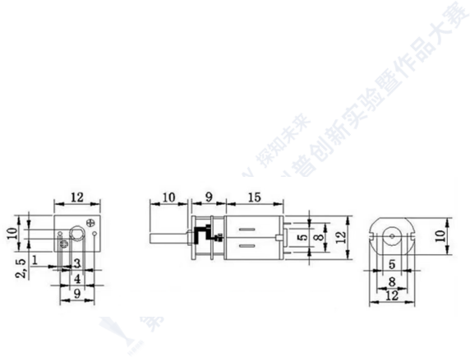
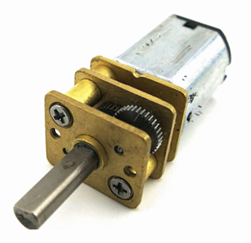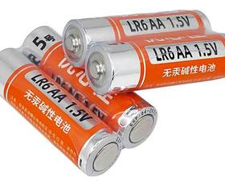
图3 电动机、电池外观（供参考）

（2）检测盒：立方体盒子，立方体内部边长为25.2cm（误差范围±0.1cm），缺一个面。

